Інтегроване заняття з майбутніми першокласниками
Умінська С.В.
Тема дня: Ходить осінь нашим краєм.
Мета тематичного дня:
Актуалізувати знання дітей про осінь та осінні явища. Збагатити словник дітей словами, що позначають сезонні зміни і ознаки. Розвивати зв’язне мовлення; вчити складати описові розповіді. Виховувати любов до української літературної мови.
Вчити позитивно ставитися до спільної рухової діяльності в природі. Формувати потребу в щоденному перебуванні на свіжому повітрі під час ігор.
Формувати екологічну поведінку,прищеплювати любов та бережне ставлення до природних об’єктів; формувати реалістичні уявлення про природу. Підводити до цілісного сприймання природного довкілля.
Продовжувати закріплювати знання дітей про число і цифру 5. Вчити за допомогою умовної мірки визначати висоту предметів.
Вчити під час спілкування з природою аналізувати явища та їх причини, до встановлення взаємозалежностей між різними об’єктами природи.
Предметні компетентності: вміння вчитися: встановлювати причинно-наслідкові зв’язки, на основі спостереження вчити учнів робити висновки, самоорганізовуватися до навчальної діяльності у взаємодії; соціальні
брати на себе відповідальність за ефективне здійснення презентації результатів роботи пари (групи), сприяти розвитку цілісного сприйняття світу; загальнокультурні - дотримуватися норм мовленнєвої культури, виховувати естетичні смаки, зв'язно висловлюватися в контексті змісту; здоров'язбережувальні - спонукати учнів до ведення здорового способу життя.
Очікувані результати . В кінці заняття дошкільник:
-розширить знання про пору року осінь та осінні рослини;
-навчитись бути спостережливими, любити природу;
-розвивати вміння працювати в групі;
- збагатити словниковий запас новими поняттями і термінами;
- закріпити знання про число і цифру 5.
- вдосконалити навички будувати повні речення, вміння порівнювати;

Обладнання: демонстраційний матеріал(цифри,звукова модель); малюнки «Пори року»;картинка зайчика, ручки, олівці,глобус; роздатковий матеріал, картонні шаблони пелюсток, олівці, відео фізкультхвилинки, смайлики; знаки «Хор», «Піднятої руки», «Робота в парах», «Робота в групах».

Зміст занять протягом дня
І частина
І. Етап орієнтації
На дошці записаний вірш про школу, картинка із зображенням зайчика, знаки «Хор», «Піднятої руки», «Робота в парах», «Робота в групах».
1.Створення емоційного фону заняття (1 хв.)
Добру казку я пам'ятаю з дитинства,
Хочу, щоб казку послухав і ти,
Нехай підкрадеться до самого серця
І зародиться в ньому зерно доброти.
Анатолій Костецький
- Діти, у вас на партах лежать картинки-смайлики , візьміть і покажіть ту картинку, яка відображає ваш настрій на цю хвилину.

2. Знайомство з шестирічками (4 хв)
-Діти, ви вже знаєте, що мене звуть ...
-А як звати вас я не знаю, давайте познайомимося для цього ми пограємо у гру.
Гра «Як тебе звуть»
(Діти стають в коло і грають в м’яча, називаючи своє ім’я)
ІІ. Етап цілепокладання
1.Повідомлення теми, мети, завдань уроку (3 хв.)

Акровірш про школу . Загадка
Записана на дошцi
Швидко зранку туди йдем,
Книги й зошити несем.
Одержуєм оцінки там.
Ледарювати часу не маємо,
Адже нові знання здобуваємо.
Наталія Барна
- Ви здогадалися що це? (Школа)
- Чи хочете ви йти до школи?
- А навіщо ходити у школу? (Інтерес до навчання, занять, хочу навчитись читати, писати, стати грамотним, розумним, багато знати, довідатись про нове)
- Сьогоднi ми вирушаємо в подорож до Країни, яка має назву ШКОЛА. Ми дізнаємося про правила поведінки учнів, будемо рахувати, малювати. Для цього менi потрiбна ваша допомога.
ІІІ. Етап цілереалізації
3. Спостереження за берізкою.(20 хв.)
- Діточки, сьогодні йдучи до вас я зустріла зайчика, він передав вам ось цей конверт. Відкриємо його? (Так).
Дістаю вирізаний із паперу березовий листочок на якому записана загадка.
Чорно – біла одежина,
Зверху - листяна хустина,
Як весна – дарує сік,-
П’ємо радо цілий рік.
(Берізка)
- Так це берізка. Зараз я пропоную вам разом зі мною вирушити у казковий світ природи.
Розповідь про березу.
Береза - одне з найбільш поширених дерев, зустріти її можна де завгодно, хоч у теплих країнах, хоч у холодних північних округах. Береза довгожителька, і живе за 150-320 років.
У неї є дуже багато корисних властивостей, наприклад, навесні за день береза може видати до 50 літрів корисного і смачного соку, який дуже позитивно впливає на наше з вами здоров'я.
Помилуємось красунею-берізкою!
- Яка берізка за висотою?
- Порівняйте за висотою берізку та горобину.
- Що є у берізки?
- Якого кольору стовбур? (Чорно-білий)
- Що на гілках? (Листочки)
- Якого вони кольору? - Діти, уважно подивіться на березовий листочок по середині ви бачите довгу смужку це – жила.
- Діти, як називається дерево зліва від берізки? (Клен)
- Чим відрізняється кленове листя від березового? (Відповіді дітей)
- Порахуйте скільки жилок на березовому листочку. – А скільки жилок на кленовому? (5)
- На якому із листочків більше жилок? (На кленовому)
- Як ви думаєте, який настрій у дерева? Чому?
4. Фізкультхвилинка
Гра «Живе — неживе»
Вчитель називає об'єкт. Якщо він належить до живої природи, діти піднімають вгору руки, якщо до неживої – присідають
Бджола, каміння, земля, береза, пролісок, планета, собака, вітер, сніг, ведмідь, сонце, калина, хмара, синиця, гора, мураха, зебра, океан.

- Діти, чим сподобалася вам наша подорож в природу? (Відповіді дітей). А на згадку про цю подорож ми зберемо і складемо букет з листя, яким прикрасимо нашу класну кімнату, але знайдіть, той листочок, який вразив вас найбільше. Бережіть природу! Не зривайте листочки, беріть лише ті, які лежать під деревом. (Складання букету)

5. Бесіда за змістом загадки (2 хв.)
-Діти, давайте повернемося до нашого вірша. Хто може назвати першу літеру першого слова кожного рядка?
-Тож, яке слово у нас вийшло? (стерти вірш з дошки залишивши слово школа)
-Придумайте та назвіть слова, які починаються на літери, які ви бачите на дошці

6. Правила поводження у школі (5 хв)
-Діти, чи знаєте ви як потрібно поводитися у приміщенні школи? (відповіді дітей)
-Я пропоную вам прослухати і вивчити вірш про правила поведінки у школі
Спитає вчитель — треба встать,
Дозволить сiсти,— тихо сядь,
Сказати хочеш,— не шуми,
А тiльки руку піднiми.

ІІ частина
7. Розвиток мовлення (3 хв.)
-Діти, яка зараз пора року?
-Як називається пора року, коли у школі розпочинаються заняття?
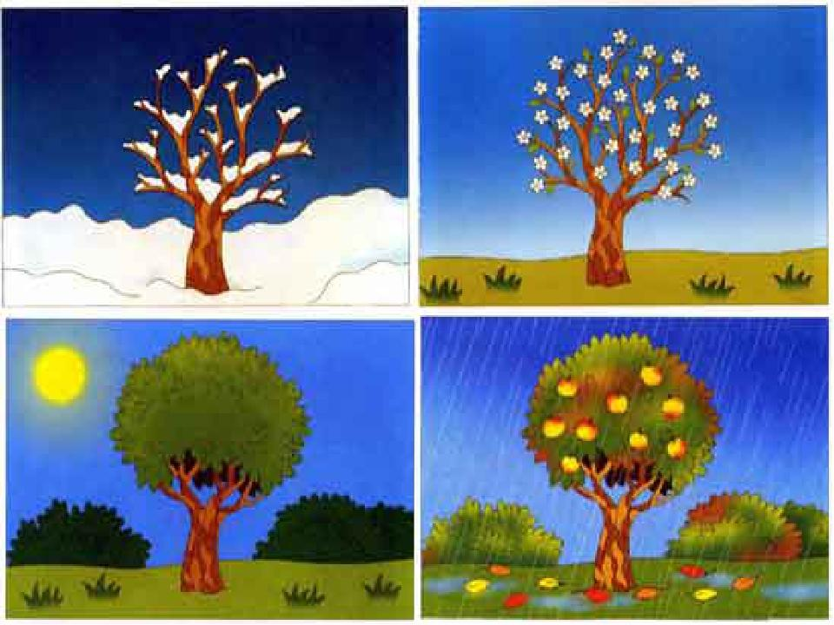
-Подивіться уважно на дошку і скажіть чим відрізняється осінь від літа? Як ми одягаємося восени?
8.Робота в групах (4 хв)
- Об’єднайтеся в групи (Зима, весна, літо, осінь)
- Доберіть одяг по сезону.
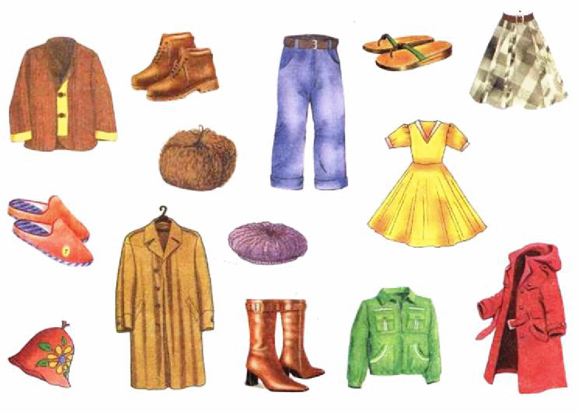


- Діти порахуйте скільки речей ви підібрали для зими, літа, осені, весни?
- Обгрунтуйте свій вибір. – Оцініть відповіді своїх друзів знаком «+», «-»

9. Відгадайте загадку.(3 хв.)
Цю з підручниками скриню
Я щодня ношу на спині.
Як до школи прибігаю,
То тоді її знімаю. (Ранець).

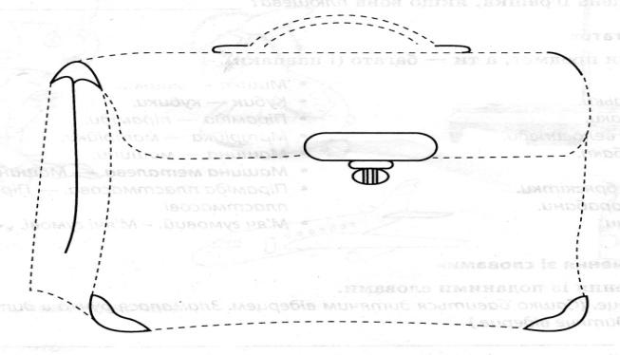
-Домалюйте за точками шкільний портфель. Подумайте , що би ви до нього поклали для шкільних занять?
10. Гра «Для чого потрібен предмет?» (3 хв.)
Погляньте на предмет і скажіть, для чого він потрібен.(Показую картинку)
- Наприклад, це ручка, вона потрібна для того, щоб писати.
Ручка, олівець, зошит, лінійка, книга.
- Діти, в яку групу можна об`єднати ці слова? (Шкільні речі)

11. Вправа на розвиток фонематичного слуху (2 хв.)
Рука, рука, рiка, рука, рука.( ріка)
Мак, мак, мак, лак, мак, мак.( лак)
Бак, бак, рак, бак, бак, бак.( рак)
Мити, мити, мити, пити, мити.( пити)
Чайка, майка, чайка, чайка, чайка.( майка)

12. Фізкультхвилинка (2 хв.)
Зараз, діти, відпочинем
І до лісу помандруєм,
Там дерева навкруги.
Подивіться, в небі сонце
Відлітають журавлі.
Ви на місці покрутіться,
І присядьте до землі.
Раз листочок, два листочок
Ми сплетем із них віночок.
Походили, відпочили
Й до роботи разом сіли.

13. Усна лічба (4 хв.)
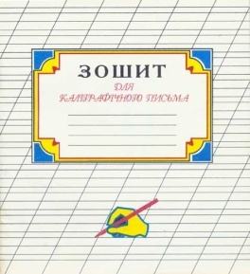
- Скільки олівців зображено на малюнку? Скільки ручок, олівців та ручок, ручок та зошитів разом?
-Всі речі, що нас оточують – це предмети, якими ми користуємося. Назвіть , які предмети знаходяться на парті, в класі. Крім предметів, ми з вами будемо користуватись геометричними фігурами.(Демонстрування фігур: круг, квадрат, трикутник, овал. Називаючи їх)
-Діти, подивіться ще раз на картинки та відшукайте серед них: круг,трикутник, овал.
14. Гра «Знайти помилки» (3 хв.)
- Визнач, чого не буває восени.
- Діти загорають, купаються, носять легкий одяг.
- Під ногами шерехтить сухе різнокольорове листя.
- Люди збирають урожай овочів, фруктів.
- Бубнявіють бруньки, з’являються на деревах листочки.
15. Фізкультхвилинка (2 хв.)
«Весела зарядка» (You Tuве)

16. Гра «Послухай і назви» (3 хв.)
- Діти, хто це до нас завітав? Так, це зайчик. Він приніс вам ще одне завдання. Це віршик, але прослухайте його дуже уважно.
На городі в нас, як в полі,
Усього росте до волі:
Тут картопля, буряки,
Помідори й огірки,
Кріп, цибуля, кабачки,
Стигнуть дині й кавуни.
Бабуня овочі збере,
У дім на кухню принесе,
Швидко все складе у горщик,
До обіду зварить борщик.
-Назвіть, що росло у полі. В яку групу можна об’єднати ці слова. (Овочі)
17. Гра «Звари борщик і компот» ( 5 хв.)
Робота в парах.
Завдання. Відібрати овочі, які кладуть у борщ та з’єднати їх з каструлею «Борщ», відібрати фрукти, які кладуть у компот та з’єднати їх з каструлею «Компот». Розфарбуйте (хлопчики – овочі, дівчатка – фрукти).

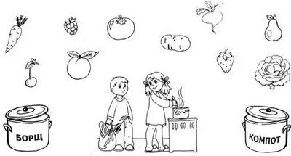
- Скільки овочів поклали у каструлю для борщу? Назвіть фрукти з яких готують компот? Скільки дітей зображено на малюнку? Порахуйте всі каструлі.
18. Хвилинка - цікавинка(1 хв.)
- Який фрукт найкорисніший для людини? Звичайно, це – яблуко. В яблуках міститься найбільша кількість вітамінів і корисних речовин.
Яблучний сік знищує ті бактерії ротової порожнини, які сприяють руйнуванню зубів. Тому рекомендують вживати 2-4 яблука в день.

ІІІ частина
19.Повторення правил поведінки (1 хв.)
- Діточки, давайте повторимо вірш про правила поведінки у школі (показую на знак «Хор»)
Спитає вчитель — треба встать,
Дозволить сiсти,— тихо сядь,
Сказати хочеш,— не шуми,
А тiльки руку піднiми.

20.Гра «Четвертий зайвий» (2 хв.)
Назви зайве, поясни чому
- Лінійка, олівець, лялька, книга (лялька)
- Груша, слива, огірок, персик (огірок)
- Капуста, картопля, морква, яблуко (яблуко)

21. Гра «Який звук є в усіх словах»(2 хв.)
- Назвіть спільний звук у словах
- Спить, стоїть, скочує (с)
- Ручка, ранець, піраміда (р)
- Кабінет,кімната, коридор (к)
- Поверх, площа, підручник (п)

22. Розвиток мовлення. Спостереження. (6 хв.)
-Діти, подивіться, будь ласка у вікно, що ви там бачите?
-Якого кольору травичка, небо, будинок?
-А який колір вам до вподоби? Візьміть олівець і замалюйте пелюстку квітки.
-Молодці, дуже гарні роботи. Я пропоную вам записати на пелюсточці першу літеру ім’я вашого товариша по парті.(Допомагаю дітям, які не можуть справитися самостійно)

23.Музична фізкультхвилинка для очей «"Осінній листопад"» (2 хв.)
Сайт - дослідницькі роботи та творчі проекти учнів України «Обучонок»
24. Створення квітки з пелюсток, на яких написані перші літери імен дітей (1 хв.)
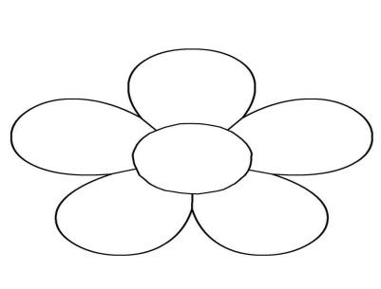

24. Кількісна лічба (4 хв)
- Порахуйте скільки квіток. - Скільки пелюсток на квітці? – Як назвемо цю квітку?(квітка – п’ятицвітка). – Знайдіть на набірному полотні цифру 5. - Як буде називатися квітка, якщо заберемо 1, 2 пелюстки? - Назвіть кольори пелюсток? - Які вони за формою?
26. Опрацювання вірша «Ліс восени» (3 хв.)
Ліс восени
Давно вже скошені лани,
Стоять степи похило,
А в лісі, в лісі восени
Так любо ще, так мило.
На липах листя золоте
Тріпоче понад вами,
Неначе знову ліс цвіте
Осінніми квітками.
О.Олесь.
- Про що цей вірш? Які ознаки притаманні для цієї пори року?
- Діти, куди ви підете у перший день осені?
- А як вас будуть називати?
27. Робота над звуковим аналізом (4 хв.)
- Поділіть слово школа на склади. Скільки голосних звуків у цьому слові, приголосних? Назвіть усі звуки. Яке графічне зображення має голосний звук, приголосний? Складемо звукову модель цього слова. (--0-0)
28. Фізкультхвилинка (2 хв.)
Підніміться любі, діти,
Вже стомилися сидіти?
Проведемо ми зарядку.
Буде все у нас в порядку. Раз, два, три – немов ростемо,
Чотири, п’ять – будем дружно присідать.
Шість, сім – покружляєм,
Вісім, дев’ять – політаєм.
Десять – тихо всі сідаєм.

29.Практична робота «Букет для мами» ( 8хв.)
- У парку ти зібрав для мами гарний букет із різнокольорових листочків і плодів. Обведи листочки і плоди за точками. Розмалюй їх і розкажи, з яких листочків і плодів ти зібрав букет

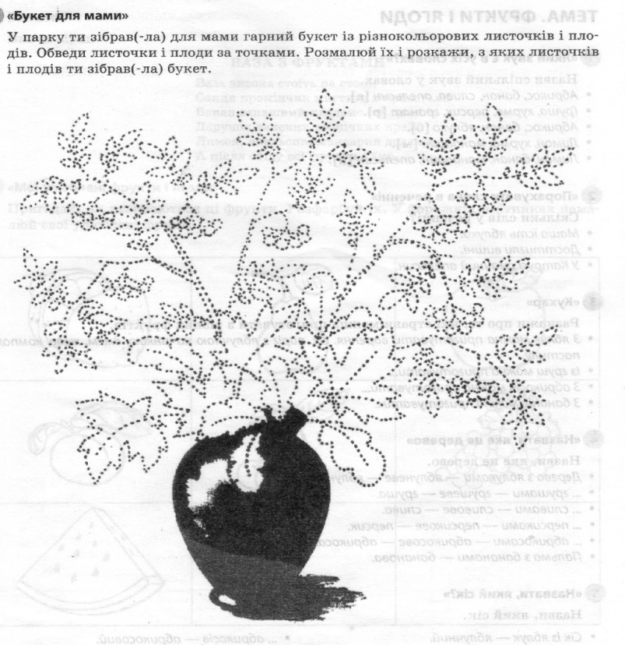

IV частина. Рефлексія (1хв.)
«Смайлик»
- Виберіть смайлик, який відповідає вашому настрою.

Список використаних джерел
1.В’юнник В. О.
Підготовка дитини до школи. Розробки занять / В’юнник В. О. — Х. : Вид. група «Основа», 2016.— 304 с.: іл. —
(Серія «Рік до школи»).
2.Занятия с шестилетними детьми , которые не посещают дошкольных учреждений/ Скрыпченко Н.Ф. Бибик Н.М.(на украинском языке) –Київ, «Радянська школа».
3.Інтернет ресурси
4.Маленьким щебетунчикам/Т.В.Каменева-Замараєва, Л.В.Рудяк – Харків «Основа» 2012
5.Програма розвитку дітей старшого дошкільного віку “Впевнений старт” / О. О. Андрієтті, О. П. Голубович, О. П. Долинна, Т. В. Дяченко, Т. С. Ільченко, Г. Є. Іванова, Г. М. Лисенко,
Т. В. Панасюк, Г. В. Петрова, Т. О. Піроженко, Н. М. Романко,
Н. А. Случинська, Н. І. Трикоз. — Тернопіль: Мандрівець,
2013. — 104 с.

